РЕЧЕВОЕ РАЗВИТИЕ К 1 ГОДУ

Понимание речи

- выполняет знакомые действия с игрушкой (вкладывает, открывает, возит) по просьбе взрослого;
- показывает на одну из четырех знакомых игрушек, на одну из двух картинок после просьбы взрослого: "Покажи то-то";
- находит, отличая кубик от кирпичика (от мячика), по просьбе взрослого;
- по просьбе взрослого: играет в "ладушки", показывает, как что-то летает (машет руками), показывает, что делает кто-то (сидит, лежит), прячется, играя в "ку-ку", "вытирает нос платком, "вытирает лицо, прикладывая полотенце;
- разводит ручками на слово "нет";
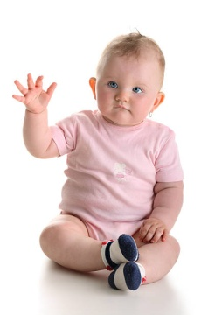
- выполняет просьбу: "положи", "отдай", "отнеси", "закрой", "открой";
- подчиняется словам "нельзя", "можно";
- знает имена близких взрослых (смотрит в сторону названного человека);
- знает названия своей одежды, предметов быта (показывает);
- машет рукой при словах взрослого "до свидания": когда кто-то уходит, когда уходит сам.

Активная речь

- облегченными словами отвечает на вопрос взрослого: "Кто это?";
- облегченные слова соотносит с предметами и действиями (называет сам)";
- подражает понятным словам других детей;
- легко подражает новым словам, повторяя за взрослым (интонационно, ритмически);
- легко подражает знакомым звукам и движениям (плачет, смеется, кашляет, поет, кричит за животных);
- подражая, "говорит" по телефону.

ИГРЫ, РАЗВИВАЮЩИЕ РЕЧЬ

Малыш уже может повторить простейшие слова, похожие на лепет: мама, ав-ав, баба, папа, га-га, ляля. В его звуковой практике появляются более сложные согласные: «т», «д», «н», «л». Малыш понимает значения многих слов, тонко чувствует эмоции и интонации. Играя, ребенок должен пополнить свой словарный запас, натренировать произношение знакомых звуков и освоить новые.

Разговор
Произнесите слог, который хотите натренировать, с вопросительной интонацией: «Ба?», как бы приглашая ребенка к разговору. В ответ повторяйте тот же слог утвердительно: «Ба – ба – ба» до тех пор, пока кроха не вступит с вами в разговор.

Учим части тела
Цель этой игры – научить кроху показывать называемые части тела. Спросите у малыша: «А где у Антоши носик?» Возьмите детский пальчик в свою руку и прикоснитесь им к носу ребенка: «Вот он, носик». Повторять игру стоит до тех пор, пока младенец сам не покажет ту или иную часть тела на себе.

Дай – дай – дай
Положите перед малышом любые предметы, например, продукты: печенье, яблоко, хлеб. Попросите: «Сашенька, дай хлеб, пожалуйста». Если ребенок не может сориентироваться, возьмите хлеб его рукой. Просите предметы по очереди, пока кроха не запомнит их названия.

Изучаем названия действий
Играя, просите малыша выполнять знакомые манипуляции: возьми, дай, положи, покажи, брось, покатай. Если ребенок не реагирует на просьбу, поясните её жестом, или проделайте желаемое действие сами.

Игры для развития пальчиков

Продолжаем развивать мелкую моторику ребенка, заметно усложняя игры, разрабатывающие чувствительность рук.
Если раньше действия малыша были направлены, в основном, на «разрушение»: он ломал башенки из кубиков, снимал колечки пирамидки, вынимал игрушки из коробки, то теперь стоит научить кроху «созидательной» деятельности.

Собери
Ребёнок должен собрать в пластиковую бутылку с достаточно узким горлышком любые круглые предметы, имеющиеся у вас дома (например: бусинки, орехи и т.п.). Малышу предстоит сложная работа, в которой будут участвовать зрительные, нервные и двигательные анализаторы. Такие занятия с ребенком тренируют точные скоординированные движения, глазомер и пространственное мышление.

Мозаика "Соты"
Научите карапуза, как надевать крупные элементы сотовой мозаики на основание. Такая игра поможет разрабатывать мелкие движения рук, развивать воображение и логическое мышление.

Игра «Прищепки»
Эта игра с простыми бытовыми предметами замечательно координирует движения рук и глаза ребенка и к тому же способствует развитию мелкой моторики.

Сюжетные игры

В десять месяцев пора научить малыша сюжетным играм, которые просто необходимы для полноценного развития, так как знакомят с основными жизненными ситуациями, эмоциями и правилами поведения. Играя, маленький человечек не просто познает окружающий мир – он готовится к жизни в обществе, познает законы человеческого бытия. Начинать стоит с самых простых сюжетов: покажите, как кукла ходит, кушает, ложится спать, плачет, как нужно катать машинку или работать игрушечным молоточком. Затем усложните историю, поставив перед ребенком определенную задачу.
- Кукла пошла, упала и заплакала. Пожалей её.
- Мишка танцевал, очень устал и захотел спать. Уложи его в кроватку.
- Мишка и зайка пришли в гости. Угости их чаем.
- Зайчик поехал кататься на машинке и взял с собой куклу. Прокати их.
- Мишка пришел, поздоровался, спел песенку и ушел. Поздоровайся и попрощайся с ним.
- Стульчик сломался. Помоги починить его.

КОНСУЛЬТАЦИОННЫЙ ЦЕНТР
«СемьЯ+»

Предречевое развитие в младенческом возрасте
(10-12 месяцев)

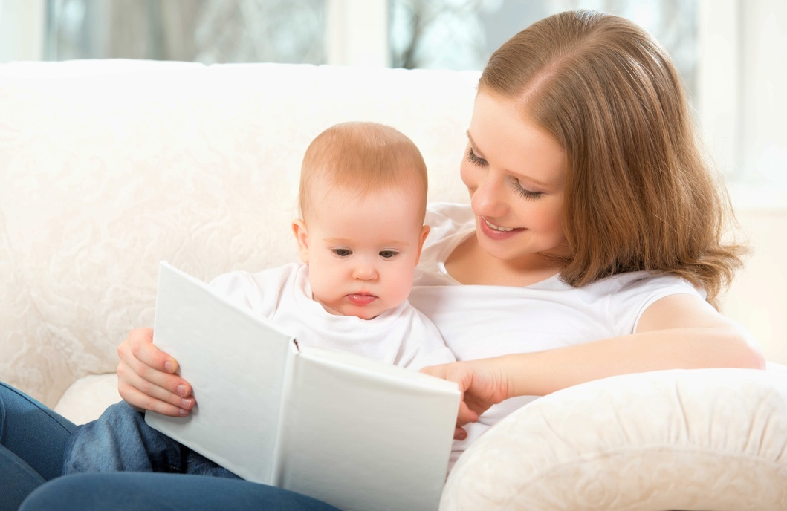

МАДОУ Детский сад №18

